РАБОЧАЯ ПРОГРАММА
по учебному предмету
«География»

Учитель | Михеева Елена Павлиновна.
Класс | 5
Всего часов в год | 34
Всего часов в неделю | 1

Планируемые результаты освоения учебного предмета

Предметные результаты:
Осознание роли географии в познании окружающего мира:
- уметь объяснять роль различных источников географической информации.
Освоение системы географических знаний о природе, населении, хозяйстве мира:
- уметь объяснять географические следствия формы, размеров и движения Земли;
- уметь формулировать природные и антропогенные причины изменения окружающей среды;
- уметь выделять, описывать и объяснять существенные признаки географических объектов и явлений.
Использование географических умений:
- находить в различных источниках и анализировать географическую информацию;
- составлять описания различных географических объектов на основе анализа разнообразных источников географической информации;
- применять приборы и инструменты для определения количественных и качественных характеристик компонентов природы.
Использование карт как моделей:
- определять на карте местоположение географических объектов.
Понимание смысла собственной действительности:
- определять роль результатов выдающихся географических открытий;
- использовать географические знания для осуществления мер по сохранению природы и защите людей от стихийных пр иродных и техногенных явлений;
- приводить примеры использования и охраны природных ресурсов, адаптации человека к условиям окружающей среды.

Содержание учебного предмета
Наука география (2час). География как наука и предмет; методы географических исследований; источники географических знаний.
Земля и ее изображение (5 час). Первые представления о форме Земли; шарообразность, размеры и движение Земли; географическая карта и план местности; компас и ориентирование.
История географических открытий (12час). Путешествия первобытного человека; экспедиция Тура Хейердала; плавания финикийцев; открытия викингов; путешествия Пифея, Марко Поло; жизнь и деятельность Христофора Колумба; русские путешественники и мореплаватели.
Путешествие по планете Земля (10час). Мировой океан и его части; моря и их виды; движения воды в океане; течения; взаимодействие океана с атмосферой и сушей; значение Мирового океана для природы и человека; особенности природы и населения материков Земли.
Природа Земли (2час). Что такое природа; природные объекты; географическая оболочка Земли и ее части: литосфера, атмосфера, гидросфера, биосфера.

Тематическое планирование

№ | Тема урока | Количество часов
1. | Наука география. Что такое география.  Практические работы «Составление схемы наук о природе»,  « Составление описания учебного предмета». | 1
2. | Методы географических исследований.  Практические работы «Составление перечня источников географической информации, используемой на уроках»,  «Организация наблюдений за погодой». | 1
3. | Земля и ее изображение. От плоской Земли к земному шару.  Практическая работа «Составление сравнительной характеристики разных способов изображения земной поверхности». | 1
4. | Форма, размеры и движения Земли. | 1
5. | Глобус и карта. | 1
6. | Ориентирование на местности.  Практические работы «Составление плана кабинета географии», «Определение с помощью компаса сторон горизонта». | 1
7. | История географических открытий. По следам путешественников каменного века. | 1
8. | Путешественники древности. | 1
9. | Путешествия морских народов. | 1
10. | Первые европейцы на краю Азии. | 1
11. | Хождение за три моря.  Практическая работа «Обозначение на контурной карте маршрутов путешествий, обозначение географических объектов». | 1
12. | Морской путь в Индию. | 1
13. | Открытие Америки. | 1
14. | Первое кругосветное плавание. | 1
15. | Открытие Южного материка. | 1
16. | Поиски Южной земли продолжаются. | 1
17. | Русские путешественники. | 1
18. | Вокруг света под русским флагом.  Практическая работа «Составление сводной таблицы «Имена русских первопроходцев и мореплавателей на карте мира»» | 1
19. | Путешествие по планете Земля. Мировой океан и его части. | 1
20. | Значение Мирового океана для природы и человека. | 1
21. | Путешествие по Евразии. | 1
22. | Путешествие по Африке. | 1
23. | Путешествие по Северной Америке. | 1
24. | Путешествие по Южной Америке. | 1
25. | Путешествие по Австралии. | 1
26. | Путешествие по Антарктиде. | 1
27. | Практические работы «Обозначение на контурной карте материков и океанов Земли», « Обозначение на контурной карте крупнейших государств материка». | 1
28. | Природа Земли. Что такое природа. | 1
29. | Оболочки Земли. | 1
30. | Практическая работа «Организация фенологических наблюдений». | 1
31. | Промежуточная аттестация – итоговый тест. | 1
32. | Повторение темы «Земля и ее изображение». | 1
33. | Повторение темы «История географических открытий». | 1
34. | Повторение темы «Путешествие по планете Земля». | 1

ЗАДАНИЯ ДЛЯ ПРОМЕЖУТОЧНОЙ АТТЕСТАЦИИ ПО ГЕОГРАФИИ 5 КЛАСС.
.
- В каком направлении следует двигаться от точки А до точки В?

- в восточном 2) в западном 3) в северном 4) в южном
- Кто из русских путешественников относится к первооткрывателям Антарктиды?
1) Ерофей Хабаров 2) Витус Беринг 3) Михаил Лазарев 4) Семён Челюскин

- Какой буквой на карте обозначено внутреннее море?
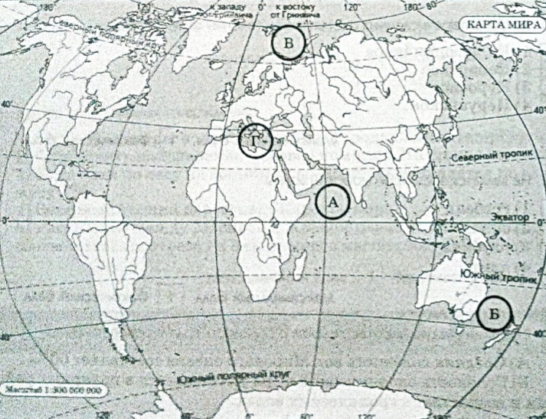

1) А 2) Б 3) В 4) Г

4. Назовите материк, который находится сразу в четырёх полушариях Земли: _________________ .

5. Выберите три объекта, которые относятся к понятию «литосфера»
1) ядро 2) земная кора 3) горные породы 4) ледник 5) тропосфера 6) вулкан

6. Распределите объекты из списка на две группы, запишите в соответствующую строку.
Гренландия, Индостан, Аравийский, Лабрадор, Мадагаскар, Шри-Ланка
ОСТРОВА:____________________________________________________________________
ПОЛУОСТРОВА:______________________________________________________________

7. Закончите предложение.
Условные линии, соединяющие Северный и Южный полюсы Земли - _________________________.

8. Какое утверждение о вращении Земли является верным?
1) Смена дня и ночи происходит из-за вращения Земли вокруг своей оси
2) Смена времён года происходит из-за вращения Земли вокруг своей оси
3) Смена времён года происходит из-за вращения Земли вокруг Солнца
4) Летом Земля вращается вокруг своей оси, а зимой – вокруг Солнца

9. Атмосферное давление измеряют:
1) барометром 2) термометром 3) гигрометром 4) анемометром

10. Определите географический объект по его краткому описанию.
Этот пролив соединяет самый холодный и самый большой океаны Земли и разделяет два материка. Он назван именем русского мореплавателя, возглавлявшего Великую Северную экспедицию.
Ответ: ____________________________ .

11. Приведите примеры положительного и отрицательного воздействия человека на гидросферу Земли.

